Отчёт по лабораторной работе №9
Управление SELinux
Щемелев Илья Владимирович
Содержание

1 Цель работы
Получить навыки работы с контекстом безопасности и политиками SELinux.

2 Ход выполнения

2.1 Управление режимами SELinux
- Запущен терминал и получены полномочия администратора с помощью команды su -.
Это позволило выполнять действия, требующие прав суперпользователя, и управлять настройками безопасности системы.
- Для получения подробной информации о текущем состоянии SELinux выполнена команда sestatus -v.
В результате на экран выведены следующие сведения (пояснение построчно):
  - SELinux status: enabled — SELinux включён и функционирует.
  - SELinuxfs mount: /sys/fs/selinux — служебная файловая система SELinux смонтирована по указанному пути.
  - SELinux root directory: /etc/selinux — каталог, содержащий конфигурацию SELinux.
  - Loaded policy name: targeted — загружена политика типа targeted (защищаются ключевые службы/процессы).
  - Current mode: enforcing — активен принудительный режим применения политики (нарушения блокируются).
  - Mode from config file: enforcing — в конфигурации также установлен режим enforcing.
  - Policy MLS status: enabled — поддержка MLS (многоуровневая защита) активна.
  - Policy deny_unknown status: allowed — неизвестные действия не запрещаются автоматически (разрешены).
  - Memory protection checking: actual (secure) — включена проверка механизмов защиты памяти.
  - Max kernel policy version: 33 — максимальная версия политики, поддерживаемая ядром.
- Далее выводится раздел контекстов:
  - Process contexts — контексты безопасности для процессов.
    - Current context: unconfined_u:unconfined_r:unconfined_t:s0-s0:c0.c1023 — текущий пользовательский сеанс выполняется в домене unconfined_t (ограничения SELinux минимальны).
    - Init context: system_u:system_r:init_t:s0 — контекст процесса инициализации.
    - /usr/sbin/sshd: system_u:system_r:sshd_t:s0-s0:c0.c1023 — SSH-сервер работает в домене sshd_t (типичный защищаемый домен targeted-политики).
  - File contexts — контексты безопасности для файлов/объектов.
    - Controlling terminal: unconfined_u:object_r:user_devpts_t:s0 — контекст псевдотерминала пользователя.
    - /etc/passwd: system_u:object_r:passwd_file_t:s0 — файл паролей имеет тип passwd_file_t.
    - /etc/shadow: system_u:object_r:shadow_t:s0 — файл хэшей паролей имеет тип shadow_t.
    - /bin/bash: system_u:object_r:shell_exec_t:s0 — исполняемый файл оболочки имеет тип shell_exec_t.
    - /bin/login: system_u:object_r:login_exec_t:s0 — исполняемый файл login имеет тип login_exec_t.
    - /bin/sh → system_u:object_r:shell_exec_t:s0 — для sh указан тип исполняемого файла оболочки.
    - /sbin/agetty: system_u:object_r:getty_exec_t:s0 — agetty имеет тип getty_exec_t.
    - /sbin/init → system_u:object_r:init_exec_t:s0 — init имеет тип init_exec_t.
    - /usr/sbin/sshd: system_u:object_r:sshd_exec_t:s0 — бинарный файл sshd имеет тип sshd_exec_t.
- 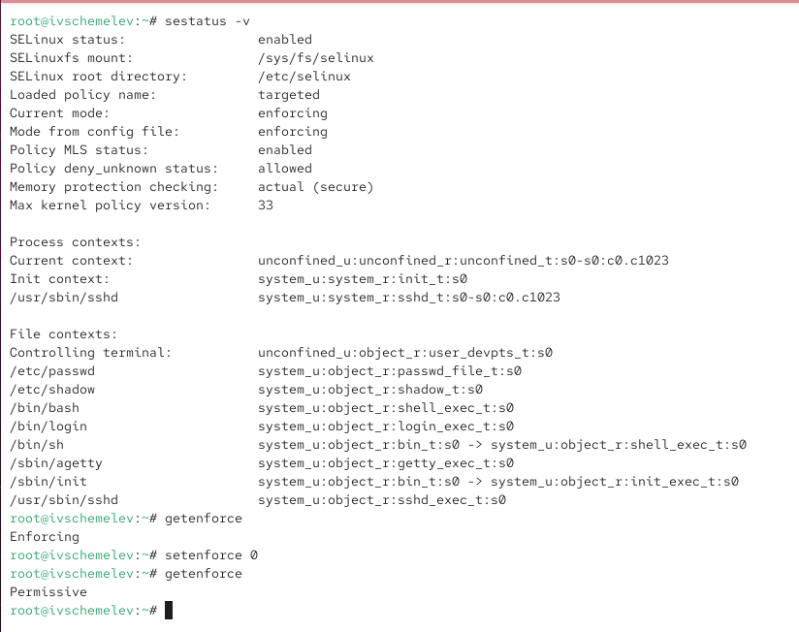
- Проверка состояния SELinux
- Для определения режима работы SELinux выполнена команда getenforce.
В ответ получено значение Enforcingал (Enforcing), что означает принудительное применение политики.
- Выполнено переключение SELinux в разрешающий режим командой setenforce 0.
После этого повторно введена команда getenforce, получено значение Permissive.
В режиме permissive нарушения не блокируются, а только фиксируются в журналах.
- Для полного отключения SELinux выполнено редактирование файла /etc/sysconfig/selinux в редакторе nano.
Установлено значение параметра:
  - SELINUX=disabled
- После сохранения изменений выполнена перезагрузка системы.
- 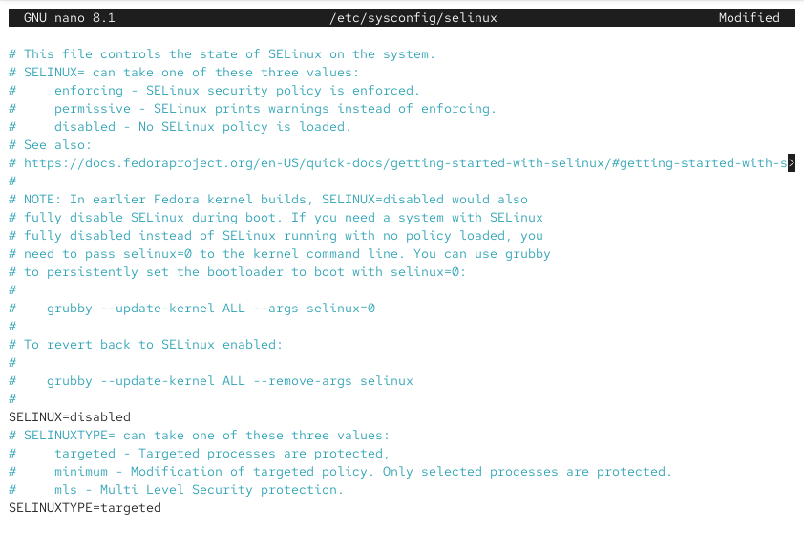
- Отключение SELinux в конфигурации
- После перезагрузки снова запущен терминал и получены права администратора.
- Выполнена проверка статуса командой getenforce.
Получено значение Disabled, что означает, что SELinux полностью отключён.
- Выполнена попытка переключить режим SELinux командой setenforce 1.
Система вывела сообщение об ошибке, указывающее, что SELinux отключён.
Это подтверждает невозможность переключения режимов при отключённом SELinux без перезагрузки системы.
- 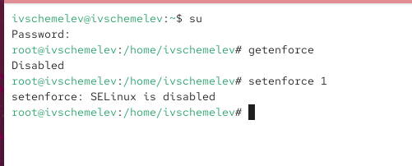
- Попытка включения SELinux без перезагрузки
- Файл /etc/sysconfig/selinux снова открыт и параметр изменён на:
  - SELINUX=enforcing
- После сохранения изменений выполнена перезагрузка.
- 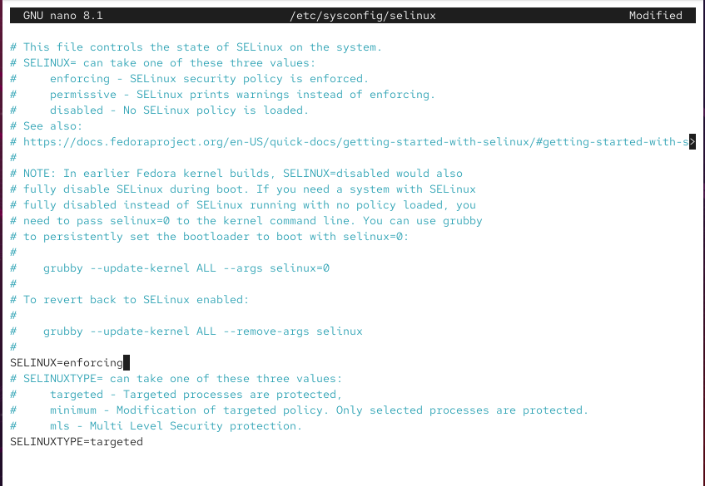
- Возврат режима Enforcing
- Во время загрузки появилось предупреждение о необходимости восстановления меток SELinux.
Система запустила перемаркировку файловой системы (relabelling), что может занимать продолжительное время и сопровождаться дополнительной перезагрузкой.
- После загрузки системы снова выполнена команда sestatus -v.
Полученная информация подтвердила, что SELinux включён и работает в режиме enforcing.
- 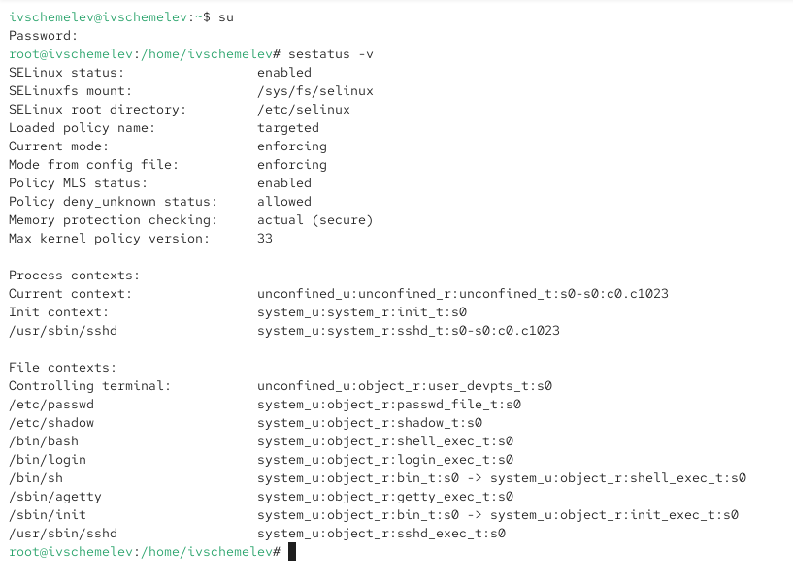
- Проверка SELinux после перемаркировки

2.2 Использование restorecon для восстановления контекста безопасности
- Запущен терминал и получены полномочия администратора.
- Просмотрен контекст безопасности файла /etc/hosts с помощью команды ls -Z /etc/hosts.
В результате установлено, что файл имеет контекст типа net_conf_t, соответствующий сетевым конфигурационным файлам.
- 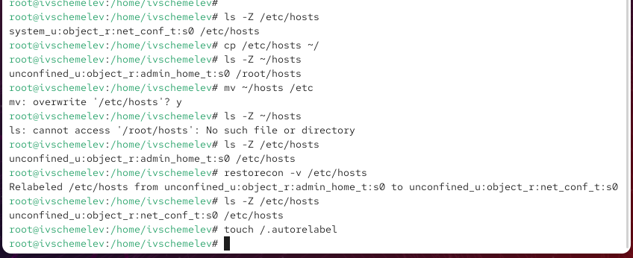
- Контекст файла /etc/hosts
- Файл /etc/hosts скопирован в домашний каталог командой cp /etc/hosts ~/.
После копирования проверен контекст файла ~/hosts командой ls -Z ~/hosts.
Контекст изменился на admin_home_t, так как копирование в домашний каталог создаёт новый файл с типичным домашним контекстом.
- Выполнена попытка заменить существующий файл /etc/hosts перемещением файла из домашнего каталога: mv ~/hosts /etc.
Операция подтверждена пользователем.
- Проверено, что после перемещения файл /etc/hosts сохранил неверный контекст admin_home_t, что подтверждено выводом команды ls -Z /etc/hosts.
- Для восстановления корректного контекста выполнена команда restorecon -v /etc/hosts.
Опция -v вывела информацию о процессе исправления контекста.
- Повторно проверен контекст командой ls -Z /etc/hosts.
Установлено, что тип контекста изменился на корректный net_conf_t.
- Для массового исправления контекстов безопасности на файловой системе создан файл /.autorelabel командой touch /.autorelabel, после чего выполнена перезагрузка системы.
Во время загрузки были отображены сообщения о выполнении автоматической перемаркировки файловой системы.
- 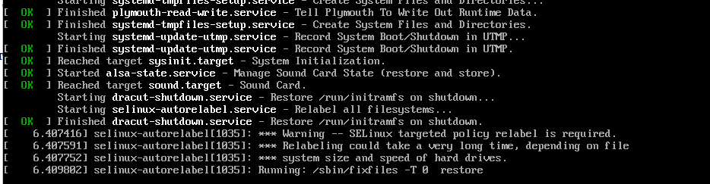
- Сообщения перемаркировки во время загрузки

2.3 Настройка контекста безопасности для нестандартного расположения файлов веб-сервера
- Запущен терминал и получены полномочия администратора, что позволило выполнять установку программного обеспечения и изменять системные конфигурационные файлы.
- Установлено необходимое программное обеспечение для работы веб-сервера и проверки его функционирования:
  - веб-сервер Apache HTTP Server (httpd);
  - текстовый веб-браузер lynx.
- Создан новый каталог /web, который будет использоваться в качестве хранилища файлов веб-сервера.
Данный каталог выбран намеренно, чтобы продемонстрировать работу SELinux с нестандартным расположением веб-контента.
- В каталоге /web создан файл index.html.
В файл помещён текст:
  - Welcome to my web-server
Этот файл используется в качестве тестовой веб-страницы.
- Выполнено редактирование конфигурационного файла веб-сервера /etc/httpd/conf/httpd.conf.
В ходе настройки:
  - строка DocumentRoot "/var/www/html" закомментирована;
  - добавлена новая строка DocumentRoot "/web", указывающая на нестандартный каталог с веб-контентом;
  - закомментирован стандартный блок <Directory "/var/www"> … </Directory>;
  - добавлен новый блок:
    - <Directory "/web">
    - AllowOverride None
    - Require all granted
    - </Directory>
- Данные изменения определяют правила доступа и разрешают веб-серверу обслуживать содержимое каталога /web.
- 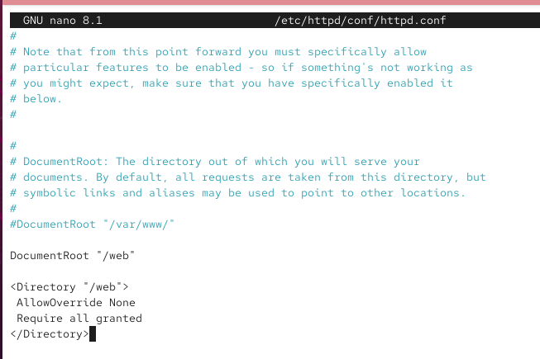
- Изменение конфигурации httpd
- Веб-сервер запущен и добавлен в автозагрузку службы systemd.
При первоначальном обращении к веб-серверу отображается стандартная тестовая страница Rocky Linux, что указывает на то, что SELinux блокирует доступ к файлам в каталоге /web из-за некорректного контекста безопасности.
- 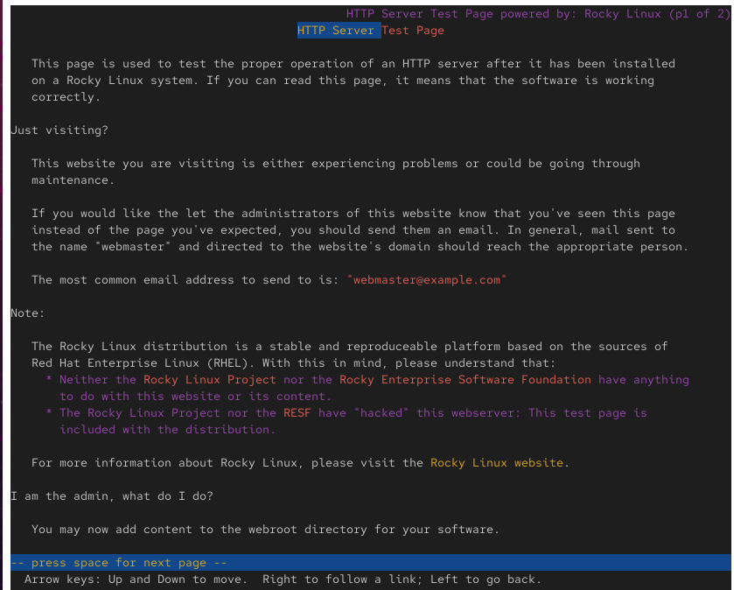
- Тестовая страница Apache по умолчанию
- Под пользовательской учётной записью выполнено обращение к веб-серверу с помощью текстового браузера lynx по адресу http://localhost.
Вместо пользовательской страницы отображена стандартная тестовая страница, что подтверждает ограничение доступа со стороны SELinux.
- Для разрешения доступа веб-сервера к каталогу /web добавлено новое правило контекста безопасности SELinux.
Для каталога /web и всех вложенных файлов установлен тип контекста httpd_sys_content_t, предназначенный для веб-контента Apache.
- Выполнено восстановление контекста безопасности каталога /web и всех файлов внутри него.
В процессе восстановления отображены сообщения о смене контекста для каталога /web и файла index.html.
- 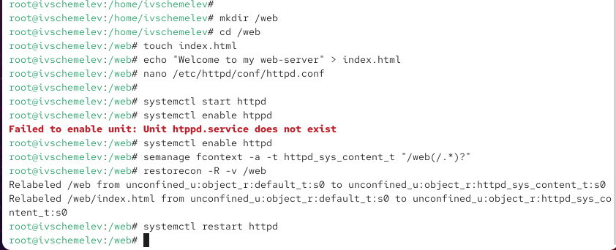
- Применение контекста безопасности к каталогу /web
- Повторно выполнено обращение к веб-серверу с помощью браузера lynx.
В результате успешно отображена пользовательская веб-страница с текстом Welcome to my web-server, что подтверждает корректную настройку SELinux для нестандартного расположения веб-контента.
- 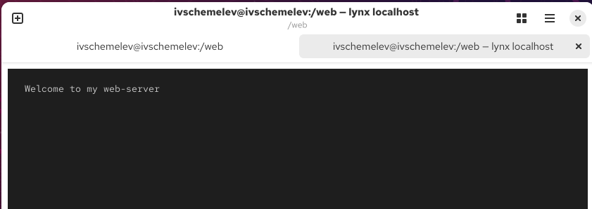
- Отображение пользовательской веб-страницы

2.4 Работа с переключателями SELinux
- Запущен терминал и получены полномочия администратора.
- Просмотрен список переключателей SELinux, относящихся к службе FTP.
В списке обнаружен переключатель ftpd_anon_write, имеющий текущее значение off, что означает запрет анонимной записи для FTP-службы.
- 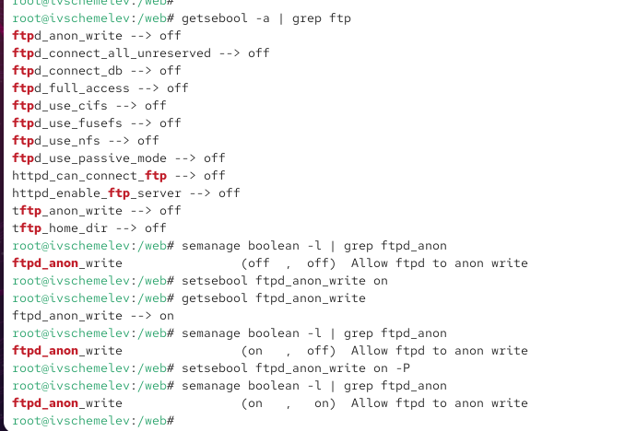
- Список FTP-переключателей SELinux
- Получен расширенный список переключателей для службы ftpd_anon с пояснениями.
Установлено, что:
  - переключатель ftpd_anon_write разрешает или запрещает анонимную запись через FTP;
  - временное и постоянное значения переключателя различаются.
- Текущее (временное) значение переключателя ftpd_anon_write изменено с off на on.
Это разрешило анонимную запись для FTP-службы до следующей перезагрузки системы.
- Повторная проверка состояния переключателя показала, что ftpd_anon_write находится в состоянии on для текущего сеанса.
- Повторно просмотрен список переключателей с пояснениями.
Установлено, что:
  - временное значение переключателя включено;
  - постоянное значение по-прежнему остаётся выключенным.
- Выполнено включение постоянного значения переключателя ftpd_anon_write.
Данное изменение сохраняется после перезагрузки системы.
- После повторного просмотра списка переключателей установлено, что:
  - временное значение переключателя ftpd_anon_write — on;
  - постоянное значение переключателя ftpd_anon_write — on.

3 Контрольные вопросы
- Для временного перевода SELinux в разрешающий режим используется команда:
  - setenforce 0 — переводит SELinux в режим Permissive, при котором нарушения политики не блокируются, а только регистрируются в журналах.
- Проверить текущий режим можно с помощью команды getenforce.
- Для получения списка всех доступных переключателей SELinux применяется команда:
  - getsebool -a — выводит полный список всех SELinux boolean-переключателей и их текущие значения (on/off).
- Для получения легко читаемых сообщений SELinux в журнале аудита необходимо установить пакет:
  - setroubleshoot-server — данный пакет анализирует события SELinux и формирует понятные диагностические сообщения, упрощающие поиск и устранение проблем.
- Для применения типа контекста httpd_sys_content_t к каталогу /web необходимо выполнить следующие действия:
  - добавить правило для нового контекста безопасности, указывающее, что каталог /web и все вложенные файлы относятся к веб-контенту;
  - восстановить контексты безопасности для каталога /web.
- Эти действия обеспечивают корректный доступ веб-сервера Apache к файлам, расположенным вне стандартного каталога /var/www.
- Для полного отключения SELinux необходимо изменить конфигурационный файл:
  - /etc/sysconfig/selinux
- В данном файле параметру SELINUX должно быть присвоено значение disabled.
Изменения вступают в силу только после перезагрузки системы.
- SELinux регистрирует все свои сообщения в журнале аудита:
  - /var/log/audit/audit.log
- Именно в этом файле содержится подробная информация обо всех разрешённых и запрещённых действиях, связанных с политиками SELinux.
- Для получения подробной информации о доступных типах контекстов и переключателях, относящихся к службе FTP, используется команда:
  - semanage boolean -l | grep ftp
- Она выводит список boolean-переключателей SELinux для FTP-службы с пояснением их назначения и текущего состояния.
- Если сервис работает некорректно и требуется определить, связано ли это с SELinux, самым простым способом является:
  - временный перевод SELinux в режим Permissive.
- Если после этого сервис начинает работать корректно, значит проблема связана с политиками SELinux.
Дополнительно для анализа причин можно изучить журнал аудита SELinux.

4 Заключение
В ходе выполнения лабораторной работы были изучены принципы работы механизма SELinux, способы управления его режимами и средствами контроля доступа. Были освоены методы временного и постоянного изменения режима работы SELinux, а также процедуры восстановления контекстов безопасности. Практически продемонстрирована настройка SELinux для обеспечения корректной работы веб-сервера с нестандартным расположением файлов и использование переключателей безопасности (boolean). Полученные результаты подтверждают, что корректная настройка SELinux позволяет повысить уровень безопасности системы без нарушения работоспособности сервисов.

